**PERANCANGAN SISTEM INFORMASI PENGUNJUNG BERBASIS WEBSITE MENGGUNAKAN FRAMEWORK LARAVEL 11 DI DISINFOLAHTAL MABES TNI AL CILANGKAP**



**SKRIPSI**

Diajukan untuk memenuhi salah satu syarat kelulusan Program Sarjana

**MUHAMAD ZULFIKAR ALI SALIM**

**NIM : 10200086**

**Program Studi Rekayasa Perangkat Lunak Kota Jakarta**

**Fakultas Teknik dan Informatika**

**Universitas Bina Sarana Informatika**

**2024**

**LEMBAR PERNYATAAN KEASLIAN SKRIPSI**

**LEMBAR PERNYATAAN PERSETUJUAN PUBLIKASI KARYA ILMIAH**

**LEMBAR PERSETUJUAN DAN PENGESAHAN SKRIPSI**

**LEMBAR PEDOMAN PENGGUNAAN HAK CIPTA**

**LEMBAR KONSULTASI SKRIPSI**

**LEMBAR PERSEMBAHAN**

**KATA PENGANTAR**

Dengan mengucapkan puji syukur kehadirat Allah SWT, yang telah melimpahkan rahmat dan karunia-Nya, sehingga pada akhirnya penulis dapat menyelesaikan tugas ini dengan baik. Skripsi pada Program Sarjana (S1) ini penulis sajikan dalam bentuk buku yang sederhana. Adapun judul Skripsi, yang penulis ambil sebagai berikut, **“Perancangan Sistem Informasi Pengunjung Berbasis *Website* Menggunakan *Framework Laravel* 11 di Disinfolahtal MABES TNI AL Cilangkap”.**

Tujuan penulisan Skripsi pada Program Sarjana (S1) ini dibuat sebagai salah satu syarat kelulusan Sarjana Universitas Bina Sarana Informatika. Sebagai bahan penulisan diambil berdasarkan hasil penelitian (eksperimen), observasi dan beberapa sumber literatur yang mendukung penulisan ini. Penulis menyadari bahwa tanpa bimbingan dan dorongan dari semua pihak, maka penulisan Skripsi ini tidak akan berjalan lancar. Oleh karena itu pada kesempatan ini, ijinkanlah penulis menyampaikan ucapan terima kasih kepada:

1. Rektor Universitas Bina Sarana Informatika.
2. Dekan Fakultas Teknik dan Informatika
3. Ketua Program Studi Ilmu Komputer Universitas Bina Sarana Informatika.
4. Bapak Muhammad Faisal, M.Kom selaku Dosen Pembimbing I Skripsi
5. Bapak A.Gunawan, M.Kom selaku Dosen Pembimbing II Skripsi
6. Staff / karyawan / dosen di lingkungan Universitas Bina Sarana Informatika.
7. Bapak Hari Diana Permana, S.T., CHRMP selaku Kepala Bagian Umum Disinfolahtal yang telah memberikan kesempatan untuk izin riset di TNI AL Cilangkap
8. Personel TNI / karyawan di lingkungan Disinfolahtal Mabes TNI AL Cilangkap
9. Orang tua tercinta yang telah memberikan dukungan moral,material maupun spiritual
10. Firyalra’fa Ali Nafisah A.Md.Ds yang telah memberikan semangat dan dukungan untuk menyelesaikan Skripsi ini
11. Rekan-rekan mahasiswa kelas 10.8A.01.

Serta semua pihak yang terlalu banyak untuk disebut satu persatu sehingga terwujudnya penulisan ini. Penulis menyadari bahwa penulisan Skripsi ini masih jauh sekali dari sempurna, untuk itu penulis mohon kritik dan saran yang bersifat membangun demi kesempurnaan penulisan di masa yang akan datang.

|  |
| --- |
| Jakarta, 6 April 2024  Penulis |
|  |
| **Muhamad Zulfikar Ali** |

Akhir kata semoga Skripsi ini dapat berguna bagi penulis khususnya dan bagi para pembaca yang berminat pada umumnya.

**ABSTRAKSI**

**DAFTAR ISI**

**DAFTAR SIMBOL**

**DAFTAR GAMBAR**

**DAFTAR TABEL**

**DAFTAR LAMPIRAN**

**BAB I**

**PENDAHULUAN**

* 1. **Latar Belakang Masalah**

Dinas Informasi dan Pengolahan Data Angkatan Laut (Disinfolahtal), merupakan salah satu lembaga di TNI Angkatan Laut yang fokus pada pengelolaan dan pemanfaatan data serta informasi. Tugasnya meliputi perencanaan, analisis, desain, dan implementasi sistem informasi di lingkungan TNI Angkatan Laut. Disinfolahtal juga memiliki peran sebagai pembina dalam pengembangan profesi terkait informasi dan pengolahan data. Disinfolahtal adalah lokasi kritis di Markas Besar Angkatan Laut yang wajib dijaga dengan ketat. Di dalamnya tersimpan data-data vital Angkatan Laut, bahkan rahasia, sehingga tidak sembarang orang dapat mengaksesnya. Setiap individu yang hendak memasuki area tersebut harus melewati proses pendataan yang ketat sebagai langkah pengamanan.

Aplikasi berbasis *web* belakangan ini mengalami perkembangan yang sangat besar. Pemanfaatan teknologi dalam rekayasa perangkat lunak untuk pengembangan sebuah aplikasi berbasis *web* juga mengalami banyak perubahan untuk mengikuti kebutuhan masyarakat. (Widya et al., 2019)

Catatan tamu atau buku yang digunakan untuk mencatat data kunjungan seseorang ke suatu instansi atau perusahaan sangat penting bagi instansi atau perusahaan tersebut. Pegawai di instansi atau perusahaan dapat melihat siapa saja yang datang dan tujuan kunjungan mereka. Buku tamu biasanya dikelola oleh penerima tamu atau resepsionis. (Ekkal Prasetyo, 2019)

Di dalam *Laravel* tersedia berbagai fitur yang memudahkan interaksi dengan *database*, termasuk pengambilan semua entri, pengambilan entri berdasarkan kunci utama, penggunaan klausa untuk penyaringan entri, operasi sisipan, pembaruan data, dan berbagai fungsi lainnya. Ini membuat membangun sistem *web* berbasis *Laravel* menjadi lebih sederhana. Pada awal Maret 2015, *Laravel* telah menjadi salah satu *framework* *PHP* yang paling diminati, bersanding dengan *Symfony2*, *Nette*, *CodeIgniter*, dan *Yii2*. (Sahrul et al., 2016)

Penulis memilih judul " PERANCANGAN SISTEM INFORMASI PENGUNJUNG BERBASIS *WEBSITE* MENGGUNAKAN *FRAMEWORK LARAVEL* 11 DI DISINFOLAHTAL MABES TNI AL CILANGKAP" karena adanya kebutuhan akan sistem yang efisien dan terstruktur dalam mengelola data kunjungan di Disinfolahtal Mabes TNI AL Cilangkap. Saat ini, proses pencatatan buku tamu masih dilakukan secara manual, menyebabkan potensi kesalahan dan ketidakakuratan data. Dengan menggunakan sistem informasi berbasis *website* dan *framework Laravel* 11, diharapkan dapat meningkatkan efisiensi, serta mempermudah akses dan pengelolaan informasi kunjungan. Oleh karena itu, penelitian ini menjadi relevan untuk memberikan solusi terkini dalam manajemen data kunjungan di lingkungan Disinfolahtal Mabes TNI AL Cilangkap.

* 1. **Identifikasi Permasalahan**

Terhubung pada sistem, pengunjung di Disinfolahtal TNI AL Cilangkap yang belum diterapkan. Maka berdasarkan latar belakang yang telah diuraikan diatas pada penelitian ini dapat di identifikasikan masalah sebagai berikut:

1. Proses pengelolaan data pengunjung di Disinfolahtal Mabes TNI AL Cilangkap masih dilakukan secara manual, yang dapat menyebabkan kesalahan dan ketidakakuratan data.
2. Keterbatasan dalam akses dan pengelolaan informasi kunjungan karena data yang tercatat hanya tersedia dalam bentuk fisik dan tidak dapat diakses secara cepat dan efisien.
3. Potensi kehilangan atau kerusakan data kunjungan akibat dari bencana alam atau insiden lainnya, karena data hanya tersimpan dalam bentuk fisik dan tidak memiliki cadangan elektronik.
4. Keterbatasan dalam pemantauan dan analisis kunjungan karena data tidak terstruktur dan sulit untuk dilakukan analisis secara cepat dan akurat.
5. Keterbatasan dalam mengintegrasikan data kunjungan dengan sistem lain yang ada di Disinfolahtal Mabes TNI AL Cilangkap karena pengelolaan data yang masih bersifat terpisah dan tidak terhubung secara langsung dengan sistem lainnya.
   1. **Perumusan Masalah**

Berdasarkan uraian latar belakang diatas maka masalah yang akan dibahas

sebagai berikut:

1. Bagaimana meningkatkan efisiensi pencatatan kunjungan di Disinfolahtal Mabes TNI AL Cilangkap dengan menggantikan sistem manual dengan sistem informasi berbasis *website*?
2. Bagaimana menyediakan aksesibilitas yang lebih luas terhadap data kunjungan agar dapat diakses secara *real-time* oleh pihak yang berwenang?
3. Bagaimana mengelola dan menganalisis data kunjungan secara efisien menggunakan sistem informasi berbasis *website*?
4. Bagaimana mengatasi potensi kerusakan atau kehilangan data kunjungan akibat dari bencana alam atau insiden lainnya dengan menyediakan cadangan elektronik yang terjamin keamanannya?
5. Bagaimana mengintegrasikan data kunjungan dengan sistem lain yang ada di Disinfolahtal Mabes TNI AL Cilangkap agar dapat memfasilitasi efisiensi operasional dan pemantauan keseluruhan aktivitas kunjungan?
   1. **Batasan Massalah**
6. Perancangan ini akan fokus pada pembangunan sistem informasi buku tamu yang terintegrasi dengan *website*, dengan menggunakan *framework Laravel* 11 sebagai dasar pengembangannya.
7. Sistem informasi yang dirancang akan mencakup fitur-fitur utama seperti pendaftaran tamu, pencatatan informasi tamu, pencarian data tamu, serta laporan statistik pengunjung.
8. Penelitian tidak akan memasukkan pengembangan aplikasi *mobile* terpisah atau integrasi dengan sistem lain di Disinfolahtal Mabes TNI AL Cilangkap selain dari fungsi data kunjungan.
9. Fokus pengembangan akan diberikan pada aspek keamanan data, responsivitas antarmuka pengguna, dan ketersediaan sistem yang tinggi.
10. Penelitian tidak akan mempertimbangkan alternatif *framework* selain *Laravel* dalam pengembangan sistem ini.
11. Batasan waktu penelitian terbatas pada periode tertentu untuk merancang, mengembangkan, dan menguji sistem ini, dengan perkiraan penyelesaian dalam waktu tertentu.
    1. **Maksud dan Tujuan Penelitian**

Maksud dari Penelitian ini adalah sebagai berikut:

1. Menyediakan solusi efektif dan efisien dalam manajemen data kunjungan di Disinfolahtal Mabes TNI AL Cilangkap melalui pengembangan sistem informasi pengunjung berbasis *website*.
2. Meningkatkan efisiensi proses pencatatan dan pencarian data pengunjung dengan memanfaatkan teknologi informasi dalam bentuk sistem informasi buku tamu.

Tujuan dari penulisan skripsi ini adalah untuk memenuhi salah satu syarat kelulusan pada Program Studi Rekayasa Perangkat Lunak di Universitas Bina Sarana Informatika. Penyusunan skripsi ini diharapkan dapat menunjukkan kompetensi akademik, kemampuan penelitian, serta pemahaman mendalam mengenai topik yang dibahas, sesuai dengan standar dan kurikulum yang telah ditetapkan oleh universitas.

* 1. **Manfaat Penelitian**

Penulisan ini dapat bermanfaat bagi beberapa pihak yaitu :

1. Bagi Disinfolahtal Mabes TNI AL Cilangkap:
2. Peningkatan efisiensi dalam pencatatan dan pengelolaan data kunjungan.
3. Aksesibilitas yang lebih baik terhadap informasi kunjungan melalui sistem informasi pengunjung berbasis *website.*
4. Bagi Pengguna Sistem:
5. Kemudahan dalam melakukan pendaftaran dan pencarian data kunjungan.
6. Antarmuka pengguna yang responsif dan mudah dipahami.
7. Aksesibilitas informasi kunjungan secara *real-time.*
8. Bagi Pengembang dan Peneliti:
9. Pengalaman praktis dalam mengimplementasikan *framework Laravel* 11 untuk pengembangan sistem informasi.
10. Kontribusi terhadap pengetahuan dan praktik pengembangan sistem informasi buku tamu berbasis *website.*
11. Potensi sebagai referensi atau studi kasus bagi penelitian masa depan dalam bidang pengembangan sistem informasi serupa.
12. Bagi Perkembangan Ilmu Pengetahuan dan Teknologi:
13. Kontribusi terhadap pengembangan teknologi informasi dalam manajemen data kunjungan.
14. Memperluas pemahaman tentang integrasi *framework Laravel* 11 dalam konteks pengembangan sistem informasi.
15. Menambah repertoar solusi dalam pengelolaan data kunjungan di institusi atau organisasi serupa.
    1. **Ruang Lingkup**

Perancangan sistem informasi pengunjung berbasis *website* menggunakan *framework Laravel* 11 pada Disinfolahtal Mabes TNI AL Cilangkap akan difokuskan pada fungsi utama sistem, yaitu pendaftaran dan pencatatan kunjungan tamu, pencarian data kunjungan, dengan batasan integrasi terbatas pada fungsi buku tamu saja, ketersediaan akses yang terbatas sesuai peran pengguna, dan penggunaan eksklusif *framework Laravel* 11 untuk pengembangan sistem.

**BAB II**

**LANDASAN TEORI**

* 1. **Tinjauan Pustaka**
     1. **Konsep Dasar Sistem Informasi**

Sistem informasi merupakan suatu susunan yang terorganisir untuk melakukan proses pengumpulan, penginputan, pengolahan, dan penyimpanan data. Tujuan utamanya adalah untuk mengelola, mengendalikan, dan melaporkan informasi dengan cara yang terstruktur sehingga memungkinkan sebuah organisasi mencapai tujuan yang telah ditetapkan. (Triandini et al., 2019.)

* + 1. **MySQL (My Structured Query Language)**

*MySQL* adalah sebuah sistem manajemen basis data (*DBMS*) yang terkenal dan banyak digunakan, berfungsi sebagai sistem manajemen basis data relasional (*RDBMS*). Selain itu*, MySQL* adalah perangkat lunak *open-source*, yang berarti kode sumbernya dapat diakses dan dimodifikasi secara bebas. *Server* basis data *MySQL* dikenal memiliki kinerja yang cepat, dapat diandalkan, dan mudah digunakan. *MySQL* dapat bekerja dalam berbagai lingkungan, termasuk arsitektur *client-server* maupun sistem terbenam (*embedded systems*). (Yuliansyah, 2014)

* + 1. **Pengertian Laravel**

*Laravel* adalah sebuah *framework PHP* yang dikeluarkan di bawah lisensi MIT, yang dibangun dengan konsep *MVC* (*Model-View-Controller*). *Laravel* merupakan solusi pengembangan *website* berbasis *MVP* (*Model-View-Presenter*) yang ditulis dalam bahasa pemrograman *PHP*. Tujuan utamanya adalah untuk meningkatkan kualitas perangkat lunak dengan mengurangi biaya pengembangan awal dan biaya pemeliharaan. Selain itu, *Laravel* juga dirancang untuk meningkatkan pengalaman pengembangan aplikasi dengan menyediakan sintaks yang ekspresif, jelas, dan menghemat waktu. (Hermanto et al., 2019)

* + 1. **Pengertian Website**

Sebuah *website* merupakan kumpulan halaman-halaman *web* yang terdapat dalam suatu *domain* yang menyediakan informasi tertentu. (Stikom et al., 2019.)

* + 1. **Pengujian Aplikasi**

Metode pengujian yang digunakan untuk menguji sistem pendukung keputusan adalah *Black Box Testing*.

*Black-Box Testing* adalah metode pengujian perangkat lunak yang memusatkan perhatian pada spesifikasi fungsional dari sistem tanpa mempertimbangkan struktur kontrol internal. Pendekatan ini menitikberatkan pada pengujian dari luar sistem, sehingga fokusnya terletak pada input dan output serta perilaku sistem berdasarkan informasi *domain* yang relevan. (Snadhika Jaya et al., 2018)

* + 1. **Peralatan Pendukung Sistem (Tools System)**

Untuk merancang model dari suatu sistem informasi yang akan diajukan, digunakanlah logika model. Perangkat atau alat pendukung sistem dapat digunakan untuk mengilustrasikan logika model sistem tersebut, di mana simbol, lambang, dan diagram yang digunakan secara tepat mencerminkan makna fisiknya.

1. **UML (Unified Modelling Language)**

*Unified Modeling Language* (*UML*) adalah metode pemodelan visual yang digunakan dalam merancang dan mengembangkan perangkat lunak berorientasi objek. *UML* berfungsi sebagai standar penulisan atau *blueprint* di mana berbagai elemen, termasuk bisnis proses dan struktur kelas dalam bahasa pemrograman tertentu, dijelaskan secara visual. (Teguh, 2018.)

1. **Use Case Diagram**

Diagram *use case* adalah alat visual dalam *UML* yang menggambarkan interaksi antara sistem dan aktor. Setiap *use case* direpresentasikan sebagai elips dengan label yang menjelaskan fungsinya. Aktor, seperti pengguna manusia atau sistem eksternal, juga digambarkan dalam diagram. Hubungan antara aktor dan *use case* ditunjukkan dengan garis. Diagram *use case* membantu dalam memvisualisasikan kebutuhan pengguna dan membantu dalam merancang sistem berdasarkan perspektif pengguna.

1. **Activity Diagram**

*Activity diagram* adalah jenis diagram dalam *UML* yang digunakan untuk menggambarkan aliran kerja atau aktivitas dalam suatu proses. Diagram ini memvisualisasikan serangkaian aktivitas atau tindakan serta hubungan antara aktivitas tersebut. Dalam *activity* diagram, aktivitas direpresentasikan sebagai persegi panjang dengan label yang menjelaskan tindakan yang dilakukan. Garis-garis panah menghubungkan aktivitas-aktivitas untuk menunjukkan aliran kerja atau urutan eksekusi. *Activity* diagram membantu dalam memahami logika alur kerja suatu proses, mengidentifikasi titik keputusan, dan mendokumentasikan proses bisnis atau sistem yang kompleks.

1. **Deployment Diagram**

*Deployment* diagram adalah jenis diagram dalam UML yang digunakan untuk menggambarkan komponen perangkat lunak dan perangkat keras dalam lingkungan implementasi. Diagram ini mengilustrasikan susunan dan hubungan antara komponen-komponen tersebut dalam sistem yang sebenarnya. Komponen perangkat lunak dan perangkat keras direpresentasikan sebagai node atau kotak dalam diagram. Hubungan antara komponen-komponen tersebut ditunjukkan dengan garis-garis yang menunjukkan koneksi jaringan atau aliran data. Deployment diagram membantu dalam merencanakan infrastruktur sistem, alokasi sumber daya, dan konfigurasi perangkat keras.

* 1. **Penelitian Terkait**

Dalam penelitian terkait ini, dilakukan tinjauan ulang berdasarkan artikel dari penelitian sebelumnya, antaranya:

Penelitian terkait dari (Lubis & Muliani, 2024). Membahas tentang -pengembangan website penerimaan tamu interaktif menggunakan *framework* *Laravel* guna meningkatkan layanan di Dinas Pemuda Olahraga Pariwisata dan Kebudayaan (DISPORAPABUD) Kabupaten Serdang.

Penelitian terkait yang dilakukan oleh (Sari et al., 2022) membahas tentang pelayanan reservasi, *check in,* dan *check out* kamar hotel menggunakan *framework Laravel*. Dalam penelitian ini, penulis mengidentifikasi tantangan-tantangan yang dihadapi dalam proses reservasi, *check in,* dan *check out* kamar hotel dan kemudian merancang sebuah sistem yang memanfaatkan keunggulan *framework Larave*l untuk mengatasi tantangan-tantangan tersebut. Melalui penelitian ini,

Penelitian terkait dari (Budi & Abdi et al., 2017) Sistem informasi Buku Tamu front end pada Badan Pusat Statistik yang membantu dalam hal perekaman data pengunjung, dengan menyediakan suatu perangkat *mobile* yang berbasis android yang ada pada bagian pelayanan.

Penelitian terkait yang dilakukan oleh (Irawan et al., 2016) membahas tentang analisis kebutuhan untuk mengembangkan *website* sekolah menggunakan pemodelan *UML* (*Unified Markup Language*). Pemanfaatan *website* dalam meningkatkan kompetensi dan kualitas sekolah dianggap sebagai langkah yang tepat karena *website* merupakan media yang sangat interaktif dan dinamis untuk meningkatkan wawasan dan eksistensi sekolah. Implementasi sistem informasi sekolah berbasis *website* memungkinkan akses yang mudah dan fleksibel melalui internet, memberikan kesempatan bagi *stakeholder* untuk terlibat aktif dalam lingkungan sekolah.

Penelitian terkait yang dilakukan oleh (Sandhy et al., 2022) menyoroti peran teknologi informasi dalam pendidikan, khususnya peran buku tamu atau guestbook dalam kegiatan pelayanan teknologi informasi. Buku tamu menjadi alat penting untuk mencatat kehadiran pengunjung di berbagai tempat seperti lembaga atau perpustakaan, namun penggunaan catatan log tradisional sering rentan terhadap kesalahan dan dapat membuat buku tamu menjadi berantakan. Penelitian ini mengusulkan solusi dengan mengadopsi teknologi *RFID* sebagai alternatif untuk mengidentifikasi data pengunjung dan menyimpannya dalam database. Sistem absensi yang dihasilkan dari penelitian ini menunggu *tag* *RFID* dimasukkan, di mana data dari *tag* tersebut diambil oleh pembaca *RFID* dan dikirimkan ke situs *web* sebagai *input* data. Apabila data tersebut sesuai dengan yang dibutuhkan oleh *website*, maka data tersebut otomatis disimpan dalam *database* dan dapat diakses melalui *RFID.*

**BAB III**

**ANALISIS DAN PERANCANGAN APLIKASI**

**3.1. Teknik Pengumpulan Data**

Dalam proses pembuatan skripsi yang berjudul "Perancangan Sistem Informasi Pengunjung Berbasis Website Menggunakan *Framework Laravel* 11 di Disinfolahtal Mabes TNI AL Cilangkap," penulis menggunakan beberapa teknik pengumpulan data yang bertujuan untuk mendapatkan informasi yang relevan dan mendukung perancangan sistem informasi ini. Teknik-teknik yang digunakan meliputi:

**3.1.1. Observasi**

Observasi dilakukan di Markas Besar Tentara Nasional Indonesia Angkatan Laut (Mabes TNI AL) yang terletak di Cilangkap, Jakarta Timur. Mabes TNI AL merupakan pusat komando tertinggi untuk seluruh operasional dan administrasi TNI Angkatan Laut, bertanggung jawab atas perumusan kebijakan, koordinasi operasional, pembinaan personel, manajemen logistik dan anggaran, serta kerjasama internasional. Dinas Informasi dan Pengolahan Data Angkatan Laut (Disinfolahtal), sebagai bagian dari Mabes TNI AL, berfokus pada bidang informasi dan pengolahan data dengan tugas utama meliputi perencanaan, analisis, desain, dan implementasi sistem informasi di lingkungan TNI Angkatan Laut. Observasi ini mencakup pengamatan langsung aktivitas pencatatan dan pengelolaan data buku tamu, identifikasi kebutuhan pengguna, serta kendala yang dihadapi dalam sistem manual. Sebagai pembina profesi di bidang ini, Disinfolahtal membutuhkan sistem yang efisien dan terintegrasi untuk mendukung operasional mereka. Oleh karena itu, perancangan Sistem Informasi Pengunjung Berbasis *Website* dengan menggunakan *framework Laravel* 11 di Disinfolahtal Mabes TNI AL Cilangkap sangat penting untuk meningkatkan efisiensi pengelolaan data tamu, serta memfasilitasi akses data yang cepat dan akurat.

**3.1.2. Wawancara**

Dalam tahap wawancara, dilakukan pengumpulan data dengan berinteraksi langsung dengan individu yang memiliki pengetahuan dan kompetensi terkait dengan perancangan Sistem Informasi Buku Tamu Berbasis *Website* di Disinfolahtal Mabes TNI AL Cilangkap. Peneliti mengidentifikasi *key* informan, yaitu mereka yang memiliki pemahaman mendalam tentang proses pencatatan tamu dan kebutuhan sistem informasi di Disinfolahtal. *Key* informan termasuk staf administrasi yang secara langsung terlibat dalam manajemen data kunjungan dan personel yang bertanggung jawab atas keamanan informasi. Selain itu, wawancara juga dilakukan dengan informan, yaitu pengguna langsung dari sistem buku tamu, untuk memahami pengalaman mereka dalam menggunakan sistem manual yang ada dan harapan mereka terhadap sistem baru yang akan dikembangkan. Dengan menggabungkan perspektif *key* informan dan informan, diharapkan data yang diperoleh dapat mendukung perancangan sistem informasi yang sesuai dengan kebutuhan pengguna dan tujuan lembaga.

**Pertanyaan untuk Wawancara:**

**Pertanyaan untuk Staf Administrasi:**

1. Bagaimana proses pencatatan tamu dilakukan saat ini di Disinfolahtal Mabes TNI AL Cilangkap?
2. Apa saja kendala atau tantangan yang sering dihadapi dalam proses pencatatan dan pengelolaan data kunjunagn secara manual?
3. Menurut Anda, apa kelebihan dan kekurangan dari sistem pencatatan data kunjungan yang ada saat ini?
4. Apa harapan Anda terhadap sistem informasi baru yang akan dikembangkan untuk pencatatan pengunjung?

**Pertanyaan untuk Pengguna Sistem Buku Tamu:**

1. Bagaimana pengalaman Anda dalam menggunakan sistem pencatatan tamu yang ada saat ini?
2. Apakah ada fitur atau fungsi tertentu yang Anda rasa perlu ditambahkan atau ditingkatkan dalam sistem pencatatan tamu?
3. Apakah Anda merasa sistem pencatatan tamu saat ini mudah digunakan dan intuitif? Mengapa atau mengapa tidak?
4. Bagaimana Anda memandang kemungkinan penggunaan sistem informasi baru dalam pencatatan tamu? Apa harapan Anda terkait sistem baru tersebut?
5. Apakah ada saran atau masukan lain yang ingin Anda berikan untuk perancangan sistem informasi baru yang akan digunakan dalam pencatatan tamu?

**3.1.3. Studi Pustaka**

Berdasarkan jurnal milik Aji kusuma dengan kode e-ISSN : 2722-8878. Tentara Nasional Indonesia (TNI) memiliki unit khusus yang bertanggung jawab atas pengelolaan informasi dan data, dikenal sebagai Kasatker Disinfolata (Dinas Informasi dan Pengolahan Data Angkatan Laut). Tugas utama lembaga ini adalah membina profesionalisme personel yang menangani informasi dan pengolahan data, dengan fokus pada perencanaan, persiapan, pelaksanaan, pengendalian, dan evaluasi tugas-tugas yang diberikan kepada personel infolahta. Untuk memastikan konsistensi dalam pengendalian profesi ini di lingkungan TNI Angkatan Laut, perlu dilakukan penyempurnaan dan penataan dalam pembinaan personel. Namun, masih terdapat kekurangan dalam data mengenai profesi infolahta yang menjadi tantangan saat ini. Untuk mengatasi hal ini, diperlukan pengembangan sistem pendukung keputusan yang menggunakan metode Profile Matching. Metode ini mempertimbangkan tiga kriteria utama, yaitu pendidikan umum, pengalaman di bidang infolahta, dan pendidikan militer, khususnya Pendidikan Pengembangan Spesialis (Dikbangspes). Hasil penelitian ini akan menghasilkan rekomendasi personel dengan kualifikasi tertinggi sesuai dengan profil yang ditargetkan.(Aji Kusuma, 2023)

Berdasarkan jurnal milik Lubis & Muliani dengan kode E-ISSN:2988-4853. Dinas Pemuda Olahraga Pariwisata dan Kebudayaan (DISPORAPABUD) Kabupaten Serdang Bedagai adalah salah satu Organisasi Perangkat Daerah (OPD) di wilayah Pemerintahan Daerah Serdang Bedagai. Kehadiran DISPORAPARBUD memunculkan kebutuhan akan sebuah platform digital yang mendukung pengelolaan tamu, mengingat jumlah tamu yang datang setiap hari dari berbagai instansi dan daerah, baik untuk rapat, pertemuan rutin, maupun keperluan lainnya. Penelitian ini bertujuan untuk mengembangkan sebuah situs web interaktif menggunakan framework Laravel untuk meningkatkan layanan di OPD tersebut. Situs web ini didesain untuk memfasilitasi proses pendaftaran dan manajemen tamu yang berkunjung ke Dinas Pemuda Olahraga Pariwisata dan Kebudayaan. Berbagai fitur interaktif seperti formulir pendaftaran online, informasi acara terbaru, dan sarana komunikasi online diintegrasikan dalam situs untuk meningkatkan keterlibatan tamu. Evaluasi hasil menunjukkan peningkatan signifikan dalam efisiensi penerimaan tamu dan kepuasan pengguna. Penggunaan framework Laravel memberikan kestabilan dan keamanan yang diperlukan dalam penanganan data sensitif. Dengan situs web ini, diharapkan DISPORAPABUD Kabupaten Serdang Bedagai dapat memberikan layanan yang lebih baik dan responsif terhadap kebutuhan tamu, serta meningkatkan citra instansi dalam pelayanan publik.(Lubis & Muliani, 2024)

**3.2. Prosedur Penelitian**

Prosedur penelitian ini menjelaskan tahapan-tahapan yang dilakukan dalam perancangan dan implementasi Sistem Informasi Pengunjung Berbasis *Website* menggunakan *Framework Laravel* 11 di Disinfolahtal Mabes TNI AL Cilangkap. Tahapan-tahapan ini disusun secara berurutan sebagai berikut:

1. **Identifikasi Masalah**
2. Mengidentifikasi permasalahan yang ada dalam pencatatan dan pengelolaan data pengunjung di Disinfolahtal Mabes TNI AL Cilangkap.
3. Mengumpulkan data dan informasi terkait proses pencatatan kunjungan yang sedang berjalan.
4. **Analisis Kebutuhan Sistem**
5. Melakukan analisis kebutuhan pengguna *(user requirements).*
6. Mengidentifikasi fitur-fitur yang dibutuhkan dalam sistem informasi kunjungan. Penulis menganalisa kebutuhan pada Mabes TNI AL Cilangkap dengan hasil Analisa dimana pengguna yang akan menggunakan aplikasi diantaranya pengunjung dapat membaca berita seputar Disinfolahtal, melihat pengumuman atau acara yang akan datang, dan melihat Riwayat kunjungan. Lalu untuk admin atau petugas dapat melihat daftar pengunjung, melihat grafik kunjungan bulanan, dan tahunan, mengelola akun, membuat berita, dan membuat pengumuman.
7. **Perancangan Sistem**
8. Merancang arsitektur sistem diantaranya menggunakan *diagram io*, dan untuk *database* menggunakan *xampp*.
9. Membuat desain antarmuka pengguna (*user interface*). Untuk merancang desain antarmuka penulis menggunakan bantuan *library tailwind*, dan *daisyUI*.
10. Membuat diagram alir (*flowchart*) dan diagram *uml* untuk memodelkan system. Penulis menggunakan aplikasi web Bernama draw.io untuk perancangan diagram alir (*flowchart*), dan diagram *uml*.
11. **Pengembangan Sistem**
12. Mengatur lingkungan pengembangan (*development environment*) dengan *Laravel* 11, untuk memudahkan dalam melakukan pencarian *error,* dan *debug,* serta supaya dapat mengembangkan web dengan lebih mudah, dan efisien berkat bantuan dari *Ecosytem* di Laravel.
13. Mengembangkan modul-modul sistem sesuai dengan desain yang telah dibuat.
14. Melakukan pengujian unit (unit *testing*) untuk setiap modul yang dikembangkan.
15. **Pengujian Sistem**
16. Melakukan pengujian sistem (*system testing*) untuk mengevaluasi kinerja dan kehandalan sistem.
17. Mengumpulkan umpan balik dari pengguna dan melakukan perbaikan jika diperlukan.
18. **Implementasi dan Evaluasi**
19. Mengadakan presentasi dan implementasi untuk pengguna sistem.
20. Melakukan evaluasi terhadap sistem yang telah diimplementasikan untuk memastikan sistem berfungsi sesuai dengan kebutuhan pengguna.

**BAB IV**

**PERANCANGAN**

* 1. **Analisis Kebutuhan**

Sistem Informasi Pengunjung Berbasis *Website* di DISINFOLAHTAL Mabes TNI AL Cilangkap bertujuan untuk menggantikan sistem manual dengan sistem digital yang lebih efisien dan akurat. *Framework Laravel* 11 akan digunakan dalam pengembangan sistem ini karena memiliki fitur yang lengkap dan mudah digunakan. Berikut adalah analisis kebutuhan dari sistem yang diusulkan:

**A. Tahapan Analisis**

Halaman Pengguna (Pengunjung):

A.1. Pengunjung dapat langsung mendaftar kunjungan tanpa perlu registrasi dan *login* (*instant guest*).

A.2. Pengunjung dapat melakukan pendaftaran akun.

A.3. Pengunjung dapat *login* dengan akun yang telah dibuat.

A.4. Pengunjung dapat menggunakan fitur lupa *password*.

A.5. Pengunjung dapat mengubah profil akun.

A.6. Pengunjung dapat melihat riwayat kunjungan.

A.7. Pengunjung dapat melihat berita terbaru tentang TNI AL.

A.8. Pengunjung dapat melihat informasi pengumuman acara yang akan di-adakan.

Halaman Admin(petugas):

B.1. Petugas dapat melihat data kunjungan harian dan mengelola laporan kunjungan.

B.2. Petugas dapat mengakses semua riwayat data kunjungan.

B.3. Petugas dapat memverifikasi pendaftaran *user* baru.

B.4. Admin dapat mengelolapengguna (pengunjung).

B.5. Admin dapat mengelola berita.

B.6. Admin dapat mengelola pengumuman.

**B. *Use Case Diagram***

**1. *Use Case Diagram* Pengunjung**

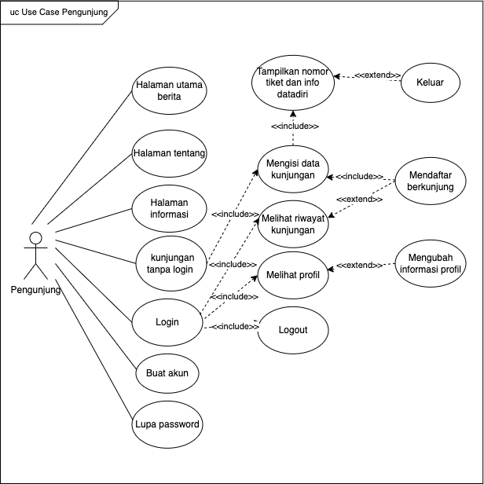

Gambar IV. 1

*Use Case Diagram* Pengunjung

Tabel IV. 1

Deskripsi *Use Case Diagram* Pengunjung

|  |  |
| --- | --- |
| *Use Case Name* | Pengunjung |
| *Requirements* | A1-A7 |
| *Goal* | Pengunjung dapat mendaftar kunjungan *online*. |
| *Pre-Conditions* | Pengunjung melakukan *login*. |
| *Post-Conditions* | Pengunjung dapat mengubah profil, melihat riwayat kunjungan, dan melakukan pendaftaran kunjungan secara *online.* |
| *Failed End Conditions* | Pengunjung dapat keluar dari kunjungan. |
| *Primary Actors* | Pengunjung |
| *Main Flow / Basic Path* | 1. Pengunjung dapat *login* dengan akun yang telah dibuat. 2. Pengunjung dapat melihat berita terbaru. 3. Pengunjung dapat melihat informasi pengumuman. 4. Pengunjung dapat melihat riwayat kunjungan. 5. Pengunjung dapat melihat informasi data diri. 6. Pengunjung dapat mengubah informasi data diri. 7. Pengunjung dapat mendaftar kunjungan. 8. Pengunjung dapat mendapatkan kartu tamu dan nomor kunjungan. 9. Pengunjung dapat mengganti password dengan fitur lupa password |
| *Invariant*: | A6. Pengunjung masuk ke halaman ubah data diri.  A7. Pengunjung mengisi data diri baru.  A9. *System* memvalidasi data diri yang baru.  A10. Jika valid *system* mengembalikan ke halaman profil dengan pesan sukses.  A11. Jika tidak valid kembali ke halaman ubah data diri dengan pesan *error*. |

1. *Use Case Diagram* Admin

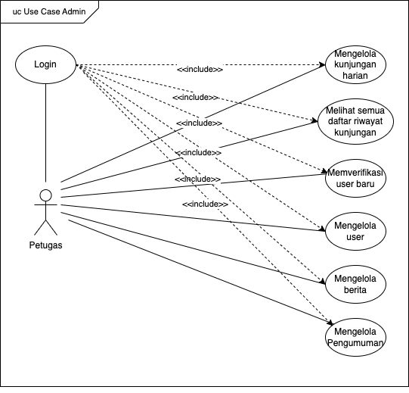

Gambar IV.2

*Use Case Diagram* Admin

1. Deskripsi *Use Case Diagram* mengelola kunjungan harian

Tabel IV. 2

Deskripsi *Use Case Diagram* mengelola kunjungan harian

|  |  |
| --- | --- |
| *Use Case Name* | Mengelola kunjungan harian |
| *Requirements* | B1 |
| *Goal* | Admin dapat melihat, mengeluarkan atau mengakhiri kunjungan tamu, dan dapat mencetak grafik kunjungan. |
| *Pre-Conditions* | Admin telah *login*. |
| *Post-Conditions* | Data kunjungan harian telah di tampilkan, tamu yang berkunjung telah dikeluarkan, dan grafik kunjungan telah tercetak. |
| *Failed End Conditions* | Gagal menampilkan, mengeluarkan , dan mencetak grafik data kunjungan. |
| *Primary Actors* | Admin |
| *Main Flow / Basic Path* | 1. Admin melihat halaman tamu atau kunjungan harian. 2. Admin dapat melihat tamu yang datang di hari itu, dan tamu yang masih berkunjung. 3. Admin dapat melihat grafik kunjungan, dan mencetaknya. |
| *Invariant* A: | A3. *System* mengupdate data kunjungan harian, dan memulai lagi dari 0 kunjungan saat pergantian hari.  A4. *System* akan menampilkan data pengunjung yang belum keluar.  A5. Admin dapat mengeluarkan pengunjung secara manual. |

1. Deskripsi *Use Case Diagram* melihat daftar riwayat kunjungan

Tabel IV. 3

Deskripsi *Use Case Diagram* melihat daftar riwayat kunjungan

|  |  |
| --- | --- |
| *Use Case Name* | Melihat daftar riwayat kunjungan |
| *Requirements* | B2 |
| *Goal* | Admin dapat melihat seluruh daftar riwayat kunjungan yang ada |
| *Pre-Conditions* | Admin telah *login*. |
| *Post-Conditions* | Menampilkan seluruh data riwayat kunjungan yang ada |
| *Failed End Conditions* | Gagal menampilkan data riwayat kunjungan. |
| *Primary Actors* | Admin |
| *Main Flow / Basic Path* | 1. Admin melihat halaman kunjungan. 2. Menampilkan seluruh data riwayat kunjungan yang ada. 3. Admin dapat mencari data pengunjung, dan kunjungan. |
| *Invariant* A: | A4. Admin mengisi form pencarian.  A5. Admin dapat mengisi form pencarian berdasarkan nama, nik, telp, dan tanggal.  A6. Jika ada data yang cocok maka *system* akan menampilkan.  A7. Jika tidak maka *system* menampilkan data kosong, dengan pesan tidak ada data pengunjung |

1. Deskripsi *Use Case Diagram* memverifikasi *user* baru

Tabel IV. 4

Deskripsi Use Case Diagram memverifikasi user baru

|  |  |
| --- | --- |
| *Use Case Name* | Memverifikasi *user* baru |
| *Requirements* | B3 |
| *Goal* | Admin dapat memverifikasi atau menghapus *user* baru. |
| *Pre-Conditions* | Admin telah *login*. |
| *Post-Conditions* | Data *user* baru telah ditampilkan, di hapus atau di verifikasi. |
| *Failed End Conditions* | Gagal menampilkan, gagal menghapus, gagal memverifikasi data *user* baru. |
| *Primary Actors* | Admin |
| *Main Flow / Basic Path* | 1. Admin melihat permintaan *user* baru yang belum terverifikasi. 2. Admin memverifikasi permintaan *user* baru. 3. Admin menghapus permintaan *user* baru. |
| *Invariant* A: | A3. *System* memperbarui *user* menjadi *user* yang sudah terverifikasi.  A4. *System* menampilkan daftar pengguna terverifikasi, dan menambahkan *user* yang baru saja di verifikasi.  A5. *User* dapat mengakses akunnya, dan dapat membuat kunjungan baru. |
| *Invariant* B: | B4. *System* menghapus, permintaan *user* baru.  B5. *System* menghapus *file* gambar yang ada di penyimpanan.  B6. *User* tidak dapat menggunakan akun tersebut. |

1. Deskripsi *Use Case Diagram* mengelola *user*

Tabel IV. 5

Deskripsi Use Case Diagram mengelola user

|  |  |
| --- | --- |
| *Use Case Name* | Mengelola *user* |
| *Requirements* | B4 |
| *Goal* | Admin dapat melihat dan menghapus *user*. |
| *Pre-Conditions* | Admin telah *login*. |
| *Post-Conditions* | Data *user* telah ditampilkan, dan dihapus. |
| *Failed End Conditions* | Gagal menampilkan, atau gagal menghapus *user*. |
| *Primary Actors* | Admin |
| *Main Flow / Basic Path* | 1. Admin melihat seluruh data *user* yang ada. 2. Admin dapat mencari *user*. 3. Admin dapat menghapus *user*. |
| *Invariant* A: | A3. Admin mengisi form pencarian user.  A4. Admin dapat mengisi form pencarian berdasarkan nama, nik, telp, dan email.  A5. Jika ada data yang cocok maka *system* akan menampilkan.  A6. Jika tidak maka *system* menampilkan data kosong, dengan pesan *user* tidak di temukan. |
| *Invariant* B: | B4. *System* menghapus *user*.  B5. *System* menghapus *file* foto user yang ada di penyimpanan.  B6. *User* tidak dapat menggunakan akun tersebut. |

1. Deskripsi *Use Case Diagram* mengelola berita

Tabel IV. 6

Deskripsi Use Case Diagram mengelola berita

|  |  |
| --- | --- |
| *Use Case Name* | Mengelola berita |
| *Requirements* | B5 |
| *Goal* | Admin dapat melihat, menambahkan, dan menghapus berita. |
| *Pre-Conditions* | Admin telah *login*. |
| *Post-Conditions* | Berita telah ditampilkan, ditambahkan, dan dihapus. |
| *Failed End Conditions* | Gagal menampilkan, gagal menambahkan, dan gagal menghapus berita. |
| *Primary Actors* | Admin |
| *Main Flow / Basic Path* | 1. Admin melihat seluruh berita yang ada. 2. Admin dapat menambahkan berita. 3. Admin dapat menghapus berita. |
| *Invariant* A: | A3. Admin mengisi isian berita, seperti judul, isian, dan foto.  A4.*System* mevalidasi permintaan berita baru.  A5.Jika validasi berhasil maka *system* akan mengembalikan ke halaman berita, dengan pesan sukses, dan akan mengirimkan berita ke halaman beranda *user*.  A5.Jika validasi gagal maka *system* akan mengambalikan ke halaman tambah berita dengan pesan error. |
| *Invariant* B: | B4. *System* menghapusberita dari halaman berita admin.  B5. *System* mengupdate beranda *user*.  B6. *System* menghapus gambar berita dari penyimpanan.  B7. Jika tidak ada data berita maka tampilkan tidak ada berita di halaman berita admin, dan beranda *user*. |

Tabel IV. 7

Deskripsi Use Case Diagram mengelola pengumuman

|  |  |
| --- | --- |
| *Use Case Name* | Mengelola pengumuman |
| *Requirements* | B6 |
| *Goal* | Admin dapat melihat, menambahkan, dan menghapus pengumuman. |
| *Pre-Conditions* | Admin telah *login*. |
| *Post-Conditions* | Pengumuman telah ditampilkan, ditambahkan, dirubah, dan dihapus. |
| *Failed End Conditions* | Gagal menampilkan, gagal menambahkan, gagal merubah, dan gagal menghapus berita. |
| *Primary Actors* | Admin |
| *Main Flow / Basic Path* | 1. Admin melihat seluruh pengumuman yang ada. 2. Admin dapat menambahkan pengumuman. 3. Admin dapat mengubah pengumuman. 4. Admin dapat menghapus pengumuman. |
| *Invariant* A: | A3. Admin mengisi isian pengumuman, seperti nama pengumuman, keterangan, dan tanggal.  A4. *System* mevalidasi permintaan pengumuman baru.  A5. Jika validasi berhasil maka *system* akan mengembalikan ke halaman daftar pengumuman, dengan pesan sukses, dan akan mengirimkan berita ke halaman beranda informasi.  A5. Jika validasi gagal maka *system* akan mengambalikan ke halaman tambah pengumuman dengan pesan error. |
| *Invariant* B: | B4. *System* menghapuspengumuman dari halaman pengumuman admin.  B5. *System* mengupdate halaman informasi.  B6. Jika tidak ada data pengumuman maka tampilkan tidak ada pengumuman di halaman pengumuman admin, dan informasi *user*. |

**C. *Activity Diagram***

**1. *Activity Diagram* Mendaftar Kunjungan.**

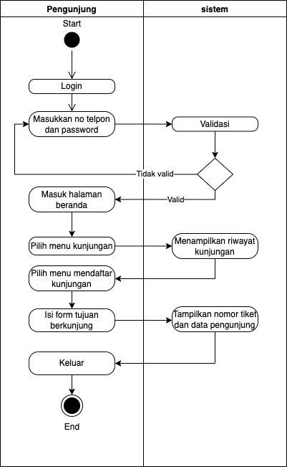

Gambar IV. 2

*Activity Diagram* Mendaftar Kunjungan

2. *Activity Diagram* Mendaftar Akun.

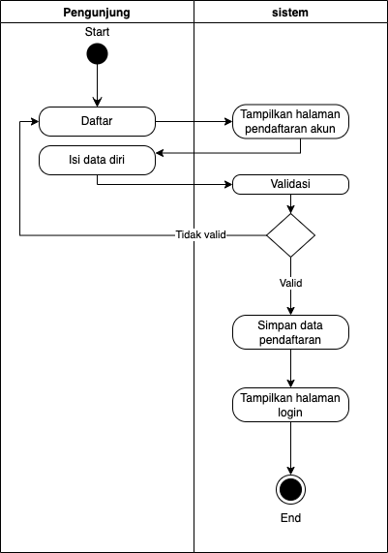

Gambar IV. 3

*Activity Diagram* Mendaftar Akun

3. *Activity Diagram* Mendaftar Akun.



Gambar IV. 4

*Activity Diagram* Mendaftar Akun

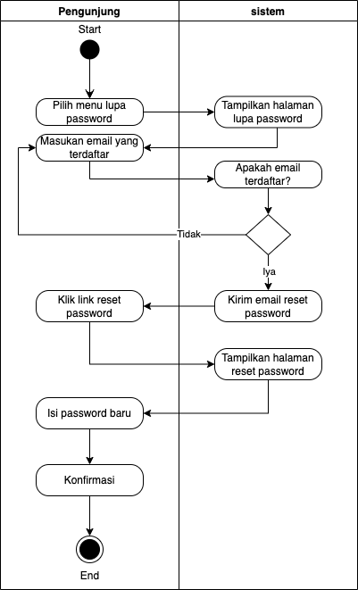**4. *Activity Diagram* Lupa *Password*.**

Gambar IV. 5

*Activity Diagram* Lupa *Password*

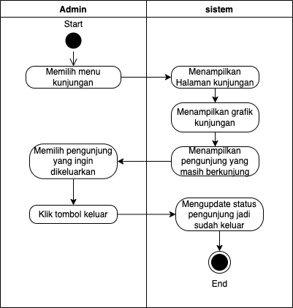**5. *Activity Diagram* Admin Mengelola kunjungan.**

Gambar IV. 6

*Activity Diagram* AdminMengelola kunjungan

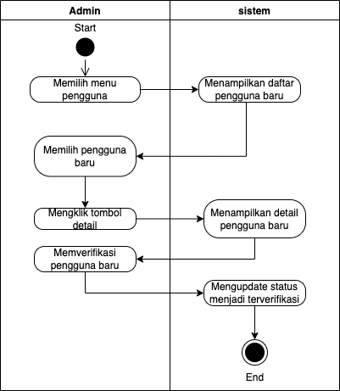**6. *Activity Diagram* Admin Mengelola Pengguna Baru.**

Gambar IV. 7

*Activity Diagram* Admin Mengelola Pengguna Baru

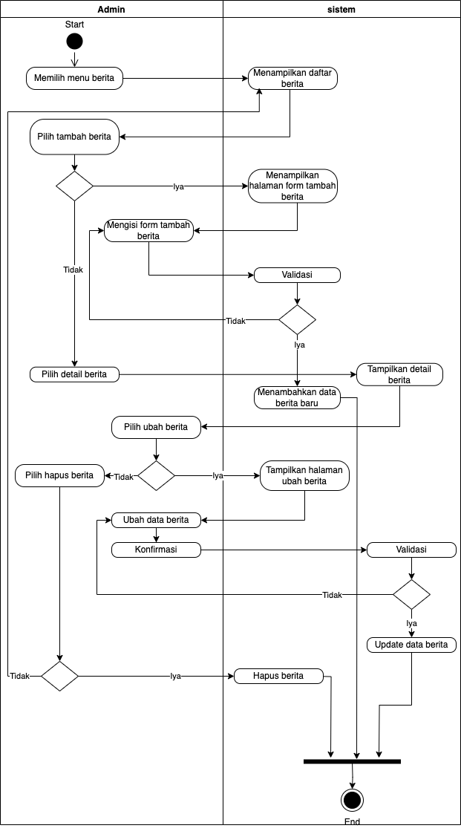**7. *Activity Diagram* Admin Mengelola Berita.**

Gambar IV. 8

*Activity Diagram* Admin Mengelola Berita

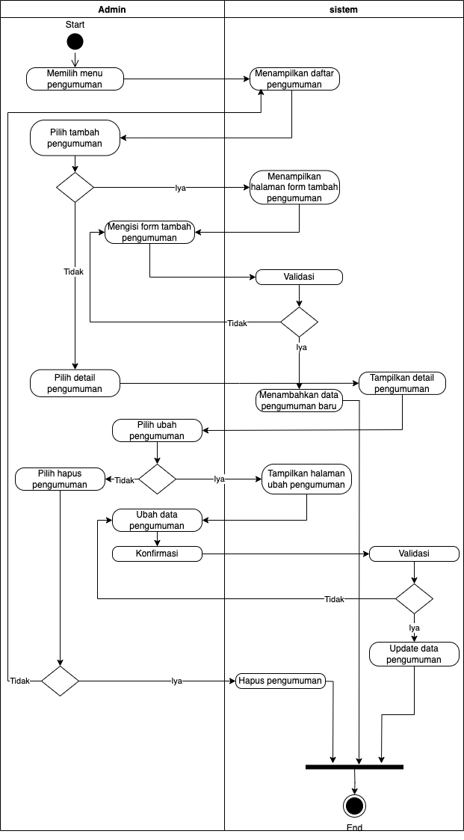**8. *Activity Diagram* Admin Mengelola Pengumuman.**

Gambar IV. 9

*Activity Diagram* Admin Mengelola Pengumuman